Unity 2D横板Rogue-lik游戏需求规格说明书

目录
一、引言
1.1 文档版本历史
1.2 术语解释
1.3 项目背景
1.4 目的与项目概述
二、用户场景分析
2.1 目标用户与人物画像
2.2 主要用户场景
三、系统总体框架
3.1 技术框架
3.2 类图
3.2.1 模块列表
3.2.2 模块交互
3.3.3 数据流与依赖
四、界面原型设计
4.1 设计原则
4.2 主菜单Screen
4.3 游戏HUB
4.4 暂停面板
4.5 UI交互流程
五、功能需求规格
5.1 角色创建与占位
5.2 输入配置表
5.3 移动与跳跃
5.4 重力与物理
5.5 地面检测
5.6 地图资源与prefab
5.7 碰撞体与平台
5.8 摄像机跟随
5.9 UI功能
5.10 项目组织与版本控制
5.11 日志与调试
5.12 可配置参数清单
六、非功能需求规格
6.1 可移植性
6.2 性能
6.3 可维护性
6.4 可测试性
6.5 可扩展性
6.6 资源组织规范
七、测试需求规格
7.1 角色站立测试
7.2 移动与跳跃测试
7.3 摄像机跟随边界测试
7.4 prefab复用测试
7.5 Git提交与构建测试

一、引言
1. 文档版本历史
版本号 | 修订日期 | 修订内容
1.0 | 2025-10-13 | 初始版本创建
1.1 | 2025-10-13 | 增加插图部分与详细的功能描述
2. 术语解释
Scene | Unity 中的场景文件，包含 GameObject 的集合与场景级配置。
Prefab | 可重用的预制体资产，保存 GameObject 及其组件的快照，便于复用与版本控制。
Prefab Variant | 基于父 Prefab 的变体，可覆盖部分属性以保持继承关系。
Tilemap | Unity 的二维瓦片地图系统，用于绘制网格化关卡和管理 Tile。
Tile Palette | 用于绘制 Tilemap 的工具面板，包含可画的 Tile 资源集合。
Grid | Tilemap 的父容器，定义瓦片对齐的网格坐标系。
Rigidbody2D | 2D 物理刚体组件，负责物理运动与与力交互，受 gravityScale 等影响。
gravityScale | Rigidbody2D 的重力缩放参数，用于控制实体受重力的强度。
Collider2D | 2D 碰撞体组件（如 BoxCollider2D），用于检测碰撞或触发事件。
BoxCollider2D | 矩形形状的 2D 碰撞体。
CompositeCollider2D | 将多个 Collider2D 合并为一个更高效的复合碰撞体（常配合 Tilemap 使用）。
Is Trigger | Collider 的一个选项，开启后碰撞体用于触发回调而不发生物理阻挡。
OverlapBox | 物理查询，用于检测指定矩形范围内的碰撞体（常用于地面检测）。
BoxCast | 从起点以矩形形状沿方向投射以检测碰撞（可用于预测碰撞）。
Raycast | 从起点沿直线方向投射一条射线以检测碰撞（精度高但单点）。
Layer | GameObject 的层级标记，用于渲染排序或物理过滤。
LayerMask | 用于选择哪些 Layer 参与物理查询或碰撞检测的位掩码。
Continuous / Discrete Collision Detection | 碰撞检测模式，Continuous 用于高速物体防止穿透，Discrete 为常规模式。
Cinemachine | Unity 官方的摄像机套件，提供虚拟摄像机、平滑跟随与边界限制等功能。
Virtual Camera | Cinemachine 的虚拟摄像机对象，驱动主摄像机的行为而非直接作为渲染摄像机。
Confiner / Cinemachine Confiner | 用于限制虚拟摄像机移动范围的组件，常用 Tilemap 边界或多边形定义。
Canvas | Unity 的 UI 容器，用于承载和渲染 UI 元素。
Canvas Scaler | 控制 Canvas 在不同分辨率下缩放行为的组件，常用 Scale With Screen Size。
Reference Resolution | Canvas Scaler 的参考分辨率（例如 1920×1080），用于 UI 缩放计算。
Anchors | RectTransform 的锚点，用于定义 UI 在父容器中的相对定位与伸缩行为。
Gizmos | 编辑器中用于可视化调试的图形（仅在 Scene 视图或运行时启用）。
ScriptableObject | 用于存储配置数据与共享数据的轻量资产，可在 Inspector 编辑并序列化。
SpriteAtlas | 精灵图集资产，减少 DrawCall 并优化渲染性能。
Git LFS | Git 的大文件支持扩展，用于托管二进制资源（如大贴图、音频）。
EditMode Tests | Unity Test Framework 的编辑器模式单元测试，运行于 Editor 环境中。
PlayMode Tests | Unity Test Framework 的运行时测试，运行于 Play 模式以验证实际行为。
3. 项目背景
随着独立游戏市场的蓬勃发展，2D横版动作游戏与Rogue-like元素的结合已成为热门趋势。本项目旨在开发一款具有深度战斗系统和丰富随机元素的2D横版Rogue-like游戏，为玩家提供高重复可玩性和挑战性的游戏体验。
4. 目的与项目概述
本规格说明书描述一个基于 Unity 的基础 2D 平台跳跃游戏的功能与非功能需求，为开发、测试与交付提供明确规范。该项目将以单人 2D 平台跳跃样例，使用 Tilemap 作为关卡构建，角色用占位立方体或矩形表示，支持基础移动、跳跃、地面检测、碰撞与摄像机跟随，包含简单 UI（开始、暂停、返回初始界面）。本说明书覆盖基础玩法模块、UI、资源组织、版本控制建议与验收条件。网络联机、高级 AI、复杂动画、多人分屏与高级特效不在本基础版本范围内。
二、用户场景分析
1. 目标用户与人物画像
核心玩家：20–35岁，对休闲或独立平台类游戏感兴趣，偏好简单直观的操作与即时反馈。
测试人员/关卡设计师：需要快速验证关卡布局与角色行为的可靠工具与界面。
资产美术/程序协作者：需要清晰的资源组织与预制件预览界面以便合并与调试。
2. 主要用户场景
新玩家 — 启动与开始关卡
步骤：启动游戏 → 主菜单 → 选择“开始” → 加载示例关卡 → 玩家控制方块出现。
成功标准：玩家能在 10 秒内看懂控件，能通过基本移动与跳跃完成短距离平台操作。
玩家乐趣循环 — 玩一关并重试
步骤：进入关卡 → 移动与跳跃 → 遇到失败（跌落/死亡）→ 显示重试界面 → 选择重试 → 关卡重置。
成功标准：重试后场景在 1 秒内重置，玩家位置与状态回到初始，UI 及时更新。
关卡设计者 — 编辑与验证地图
步骤：在编辑器中打开 Tilemap → 使用 Palette 绘制 → 保存为 Prefab → 切换到 Play 测试 → 验证碰撞与摄像机边界。
成功标准：设计者能通过 Prefab 快速替换场景地图并立刻在 Play 模式下验证行为，groundCheck 与碰撞稳定。
演示/测试人员 — 屏幕适配与多分辨率验证
步骤：在 1920×1080 与其他分辨率下运行 → 观察 UI 布局与摄像机可见范围。
成功标准：关键 UI 元素（开始、暂停、生命值）在安全边距内且可交互；摄像机不会显示场景外白边。
团队协作 — 提交与合并模块
步骤：开发者在独立分支完成模块 → 提交 Assets/Prefabs 与 Scripts → 发起 PR → CI/同事拉取并运行示例场景。
成功标准：其他成员能 clone 仓库并在指定 Unity 版本下打开场景而无资源缺失或大量冲突。

三、系统总体框架
1. 技术框架
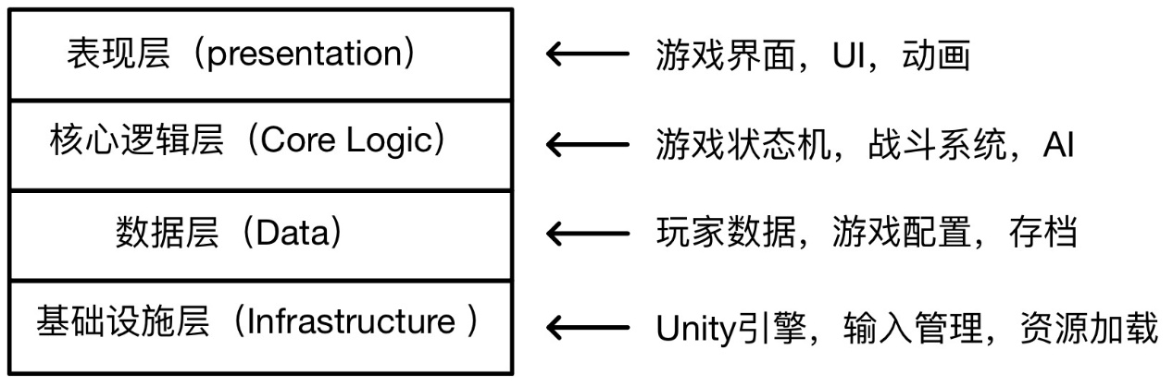
插图说明: 该图展示系统的四层架构，明确各层次的职责和依赖关系。
2. 类图
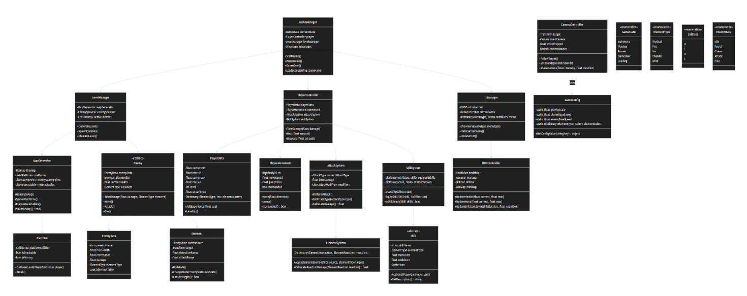
该图描述了项目各模块（包括未来计划需要实现的模块）之间的关系
2.1 模块列表
Player Module 包含 PlayerController、GroundCheck、Player Prefab、Collider 与 Rigidbody 设置。
Tilemap Module 包含 Tile palettes、Tile assets、Tilemap Grid、Tilemap Collider 配置与 TilemapManager。
Camera Module 包含主摄像机或 Cinemachine 配置、CameraController、边界定义。
UI Module 包含 Canvas、Canvas Scaler、UIManager、主菜单与 HUD 预制件。
Game Manager Module 负责启动、暂停、场景切换、全局状态与事件分发。
Tools Module 包含调试 Gizmos、编辑时工具（Tile Palette 使用说明文档）与资源导入规范。
2.2 模块交互
PlayerModule 触发事件（OnPlayerDied, OnLevelComplete） → GameManager。
GameManager 命令 UIManager 更新显示。
CameraModule 订阅 Player 位置或由 Cinemachine 读取虚拟摄像机目标。
TilemapModule 在加载时为 Tilemap 生成 Collider 并通知 GameManager 地图边界。
2.3 数据流与依赖
输入 → PlayerController → Rigidbody2D → 物理世界 → GroundCheck → Player 状态。
Player 位置 → CameraController → 摄像机变换 → 渲染。
Game 状态变化 → UIManager → Canvas 更新。
四、界面原型设计
1. 设计原则
统一基准：以 1920×1080 为参考分辨率，Canvas Scaler = Scale With Screen Size，Reference Resolution = 1920×1080，Match = 0.5（宽高折中）。
清晰优先：HUD 信息少而精，重要控件（暂停、重试）放在易点击区域并有显著视觉层级。
可扩展性：所有 UI 元素以 Prefab 保存，支持主题与语言替换。
响应式：关键元素用锚点与安全边距保证在不同分辨率下不被裁剪。
2. 主菜单Screen
组件：游戏标题；按钮组（开始、继续（若有存档）、设置、退出）；底部版权/版本信息。
交互：点击“开始”直接加载示例关卡；“设置”弹出模态面板。
视觉布局：标题居中偏上，按钮垂直排列居中，使用 16:9 空白安全边距 5–8% 内。
3. 游戏HUB（Play Screen）
组件（左上/左下/右上 布局示例）：生命值/蓝量/技能栏（左上），道具/计时（左下，若有），暂停按钮（右上）。
行为：暂停按钮置顶，点击暂停弹出 Pause Panel；HUD 固定屏幕坐标不随摄像机位移。
安全区：主 HUD 保持距离屏边缘 4–6% 的内边距以兼容窄屏。
4. 暂停面板
组件：Resume、Restart、Main Menu 按钮；可选音量滑块与控制提示。
交互：Resume 关闭面板并恢复时间尺度；Restart 重置当前关卡并回到 Player 初始状态。
5. UI交互流程
启动 → 主菜单 → 开始 → 加载场景 → Play HUD 显示 → 玩家死亡 → 弹出 Game Over → 选择重试或主菜单。
Play 中按 Pause → 弹出 Pause Panel → Main Menu。
五、功能需求规格
1. 角色创建与占位
说明: 提供可拖入场景的 Player 预制体。
必须包含: 空根节点 Player，子对象 Visual（矩形或 Cube），Rigidbody2D，Collider2D（Box 或 Capsule），PlayerController 脚本。
2. 输入配置表
功能 | 默认按键 | 说明
向左 | A | 向左水平移动，受速度参数影响
向右 | D | 向右水平移动，受速度参数影响
跳跃 | K | 仅在地面检测为true时有效
攻击 | J | 攻击判定范围内的敌人
位移 | L | 向目前所在方向位移一段距离，受速度参数影响

3. 移动与跳跃
说明: 玩家可左右移动并跳跃。
输入: 键盘左右键或 A/D 控制水平，空格或 J 跳跃。
行为: 水平移动通过设置 Rigidbody2D.velocity 实现；跳跃通过给纵向速度赋值并仅当 GroundCheck 为true时允许起跳。
4. 重力与物理
说明: 使用 Rigidbody2D.gravityScale 作为下落机制，不使用固定速度下落。
要求: 禁用角色旋转约束 Z 轴锁定，Collision Detection 推荐设置Continuous。
5. 地面检测
说明: 使用 OverlapBox 在角色脚部检测地面，避免单射线误判。
建议数值: groundCheckDistance 范围 0.08–0.2 世界单位；offsetY 约 0.01–0.05 世界单位。
Layer: 地面使用专用 Layer Ground，GroundCheck 通过 LayerMask 过滤。
6. 地图资源与 Prefab
说明: Tilemap 资源按约定目录组织，绘制后的 Grid 可保存为 Prefab（每个关卡一个 Prefab）。
要求: Tile、Palette、Tilemap Prefab 均保存在 Assets/Tilemap 子目录。
7. 碰撞体与平台
说明: 地面使用 Tilemap Collider2D 与 Composite Collider2D 组合，且地面 Rigidbody2D 为 Static。
要求: 确保 Collider 的 Is Trigger 为 false，使角色可以站立。
8. 摄像机跟随
说明: 使用Cinemachine 虚拟摄像机实现平滑跟随与边界限制。
行为: 摄像机应跟随 Player 根节点，并受地图边界约束，支持 Orthographic 投影。
9. UI 功能
说明: 包含主菜单、暂停、重试与关卡完成提示。
实现: Canvas + Canvas Scaler，Reference Resolution = 1920×1080，Scale With Screen Size。
10. 项目组织与版本控制
说明: 提交到 GitHub 的最小文件夹为 Assets、ProjectSettings、Packages。
要求: 提供 .gitignore（Unity 模板）与 .gitattributes，若有大文件使用 Git LFS。
11. 日志与调试
说明: 提供可选 Debug 模式，能启用 Gizmos 可视化 GroundCheck、BoxCast 范围与摄像机边界。
12. 可配置参数清单
参数名称 | 参数默认取值 | 参数可调范围 | 是否实现
移动速度 | 6.0 | 1.0 – 12.0 | 是
跳跃力度 | 10.0 | 1.0 – 200.0 | 是
重力大小 | 1.0 | 0.5 – 5.0 | 是
地面检测大小 | 宽：0.5，高：0.1 | 0.1 – 2.0 | 是
允许短暂空中跳跃窗口 | 0.12s | 0 – 0.25s | 是
跳跃按键缓冲 | 0.08s | 0 – 0.2s | 否
摄像机平滑时间 | 0.12s | 0 – 0.5s | 否

六、非功能需求规格
1. 可移植性
支持在 Windows 与 macOS 的 Unity 编辑器中打开和运行，要求团队统一 Unity 版本并在 README 中注明。
2. 性能
在常见桌面设备上保持 60 FPS，主摄像机视野内物体渲染和物理计算不应超过 300 个活跃对象。使用 Composite Collider 与物体剔除减少物理和渲染开销。
3. 可维护性
代码模块化组织，目录示例 Scripts/Player、Scripts/Camera、Scripts/Tilemap、Scripts/UI。每个脚本文件提供简短头部注释说明职责与公开接口。
4. 可测试性
提供至少一个包含 Player、Tilemap 平台与相机的示例 Scene 用于手动回归测试。GroundCheck 与移动逻辑应能被单元测试或简单集成测试验证（逻辑层解耦于 MonoBehaviour 时更易测试）。
5. 可扩展性
PlayerController 设计为可以替换视觉子对象而不更改逻辑。GameManager 提供事件总线或 C# 事件用于模块间解耦。
6. 资源组织规范
Tilemap 资源遵循 Assets/Tilemap/{Art,Sprites,Tiles,Palettes,Maps} 结构。预制件放置在 Assets/Prefabs 下，UI 元件放置在 Assets/UI 下。
七、测试需求规格
1. 角色站立测试
条件: 将 Player 放置在水平 Tilemap 平台上。
预期: Player 在不按输入时保持静止且不下穿平台，GroundCheck 返回真。
2. 移动与跳跃测试
条件: 在有宽度至少 2 单位的平台上测试左右移动与跳跃。
预期: 左右移动平滑，跳跃高度与设计值一致，仅在接地时允许二段跳（若未设计二段跳则禁止）。
3. 摄像机跟随边界测试
条件: 在关卡两端让玩家走动。
预期: 摄像机跟随并在地图边界处停止，不显示空白区域。
4. prefab可复用测试
条件: 在新空场景中拖入 Player.prefab 与 Map.prefab 并运行。
预期: 角色能正常移动、跳跃并与地图碰撞，地图加载正常。
5. Git 提交与构建测试
条件: 将项目根目录（包含 Assets、ProjectSettings、Packages）克隆到新机器。
预期: 在指定 Unity 版本下能无冲突打开工程并运行示例场景。

